# 主流程

## 主页

一、选择鱼类型=选择专注的类型

（一）实现方式：通过“左右滑动”，切换鱼类型。滑动时，“专注”按钮不跟随滑动，仅“鱼类型的图、鱼类型的文字”跟随滑动

（二）鱼类型的图：稍后提供

二、去掉“25:00”字样

三、左右切换时，字在抖动

四、大小与布局

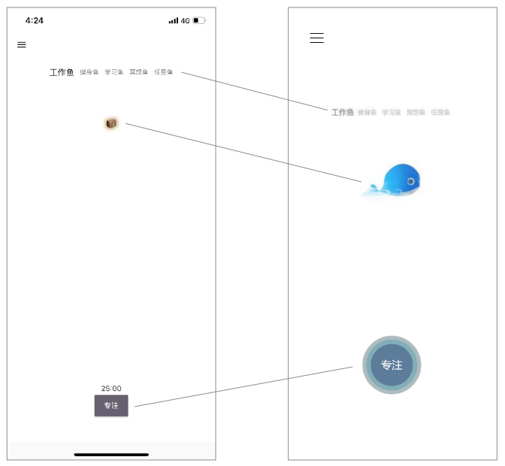

## 专注页

一、固定25分钟倒计时

（一）功能效果：息屏、亮屏、APP处于后台，均进行倒计时

二、完成后，进入“休息选择页”

（一）功能效果：息屏、亮屏均进入“休息选择页”

## 休息选择页

一、休息**内容（音频文件）**的列表：单击，**进入休息页、播放音频文件**

二、自动跳过休息：进入本页就开始5分钟倒计时，倒计时归零时自动跳过休息，进入专注页

（一）功能效果：息屏、亮屏均进行倒计时，均进入专注页、开始倒计时

三、跳过休息：单击“跳过休息”按钮，跳过本页，进入专注页、开始倒计时

## 休息页

一、播放“单击”的文件：“剩余时间”根据文件时长而定

二、休息完成：自动开始下一次专注

（一）功能效果：息屏、亮屏均进入专注

# 中断专注

一、前提：已经开始专注、倒计时

二、中断专注：行为定义

|  |  |  |  |  |
| --- | --- | --- | --- | --- |
| 动作 | 页面 | 屏幕 | 定义 | 系统 |
| 不限 | 退回手机主页/去其他APP | 亮屏 | 玩手机 | 触发中断逻辑。不做保活 |
| 不限 | 退回手机主页/去其他APP | 息屏 | 专注 | 倒计时继续。不做保活 |
| 不动手机 | 专注页 | 亮屏 | 专注 | 倒计时继续 |
| 不限 | 专注页 | 息屏 | 专注 | 倒计时继续 |
| 抬&拿手机 | 专注页 | 亮屏 | 玩手机 | 触发中断逻辑 |

（一）动作，“抬、拿、不动手机”：如何通过手机规则or陀螺仪来定义？（需讨论）

三、中断逻辑

（一）APP外【场景：不限+APP后台+亮屏】

1、“退回手机主页+亮屏”5s后，发消息通知：立即点击此处回到专注鱼，以免中断专注

2、消息通知5s后，没回到专注鱼，退出专注-退回到APP主页

3、点击此“消息通知”：回到专注页（注意：并不是重新开始）

（二）APP内【场景：抬&拿手机+专注页+亮屏】

1、触发中断逻辑时，立刻开始震动：“轻度震动1s、停1s、轻度震动1s”循环

2、轻度震动的效果：类似于“当前IOS版本、抬手机的震动效果”

# APP消息通知：专注完成、APP外中断

# 亮度

一、进入专注页：调低屏幕亮度（固定亮度）

二、退出/完成专注：恢复“进入时、调低亮度前”的屏幕亮度

三、背景色：改为“低亮度&饱和度”的颜色

# 按钮

一、长按放弃

（一）展示逻辑

1、默认不展示的按钮

2、触发中断逻辑or单击屏幕任意区域，展示5s

（二）触发功能

1、长按屏幕任意区域

2、长按=3s

（三）功能效果：退回APP主页

二、跳过休息

（一）展示逻辑：“休息选择页”一直展示

（二）触发功能：单击

（三）功能效果：跳过休息、进入下一个循环的“专注”

三、去掉：提前完成、暂停、继续

# 去掉：开屏画面、获取相机相册权限

功能效果：首次or任意一次，打开APP都不会有开屏画面、获取权限

# 记录登录状态

功能效果：退出APP后，再次进入，无需重新登录